En la ciudad de Aguascalientes, Ags, siendo las 14:00 (catorce) horas del día 12 de junio de 2023 de conformidad con lo establecido en el numeral VIII, punto C de la ITP N° 901045968-002-2023 de la convocatoria que norma esta Invitación, se reunieron en la Sala de Licitaciones, edificio 222, planta baja, en Av. Universidad número 940, Ciudad Universitaria, los servidores públicos autorizados, cuyos nombres y firmas aparecen al final del acta, sin la presencia de los licitantes, según lo dispone el artículo 26 bis, fracción II, de la Ley de Adquisiciones, Arrendamientos y Servicios del Sector Público (en adelante la Ley), con el objeto realizar el acto de notificación de fallo de la adquisición señalada al rubro para la Universidad Autónoma de Aguascalientes, de conformidad con lo establecido en el artículo 37 de la Ley de Adquisiciones, Arrendamientos y Servicios del Sector Público (en adelante la Ley), y el articulo 88 y 89 del Reglamento de Control Patrimonial, ambos de la Universidad Autónoma de Aguascalientes. --------------------------------------------------------------------------------------------------------------------------------------------------------------------------------------------El acto es validado por el M. en IMP. Jorge Humberto López Reynoso, Director General de Finanzas y por la M. en A. Beatriz Elizabeth Rivera de Loera, Jefa del Departamento de Compras, con fundamento en el artículo 88 del Reglamento de Control Patrimonial de la universidad Autónoma de Aguascalientes y coordinado por la C.P. Angélica Lozano Galaviz, Encargado de Licitaciones del Departamento de Compras.--------------------------------------------------------------------------------------------------------------------------------------------------------------------------------------
Se informa a los presentes que conforme a lo establecido en la Convocatoria los asistentes aceptan el uso de la información pública conforme al Aviso de Privacidad de Proveedores y Contratistas, el cual se informa en la página de la Universidad, https://www.uaa.mx/informacionpublica , además se informa que se realizará la "Transmisión de los procedimientos" conforme a lo establecido en el artículo 55 de la Ley de Transparencia y Acceso a la Información Pública del Estado de Aguascalientes y sus Municipios. La Publicación se realizará a través de http://conferencias.uaa.mx/ ---------------------------------------------------------------------------------
---------------------------------------------------------------------------------------------------------------------------------------------------
De conformidad con lo establecido en el artículo 36 de la Ley y lo señalado en el artículo 51 del Reglamento de la Ley de Adquisiciones, Arrendamientos y Servicios del Sector Público (en adelante el Reglamento de la Ley), el área requirente conforme a lo indicado en la Convocatoria y el artículo 88 del Reglamento de Control Patrimonial de la UAA, se informa que el área requirente en esta invitación a cuando menos tres personas es: el Departamento de Ingeniería Biomédica del Centro de Ciencias de la Ingeniería, el Dr Omar Gutiérrez Navarro, responsable Técnico del Proyecto, el Dr. en C. Edgar López Delgadillo, Jefe del Departamento de Ingeniería Biomédica, a través de su titular Decano del Centro de Ciencias de la Ingeniería, el M. en I. Felipe de Jesús Rizo Díaz, quienes realizaron el dictamen técnico en donde consta el análisis y evaluación a la documentación técnica y económica de esta invitación a cuando menos tres personas, que se agregan a la presente acta como “Anexo 1”. Asimismo, se hace constar que la documentación administrativa presentada y la revisión correspondiente por parte de la Dirección General de Finanzas, a través de su titular el M. en IMP. Jorge Humberto López Reynoso, el Departamento de Compras, la M. en A.P. Beatriz Elizabeth Rivera de Loera y la Encargada de Licitaciones, C.P. Rosa Angélica Lozano Galaviz, se hace constar en el Anexo “2”, de la presente acta.--------------------------------------------------------------------------------------------------------------------------------------------------------------------------------------------------------------------------------------------------------------------------
--------------------------------------------------------------ANTECEDENTES--------------------------------------------------------------------------------------------------------------------------------------------------------------------------------------------------------------
1. La Publicación de la Convocatoria se realizó el día 31 de mayo de 2023, estando a disposición en la dirección electrónica: https://compranet.hacienda.gob.mx/web/login.html, así como en el Departamento de Compras de la Dirección General de Finanzas, Ciudad Universitaria.----------------------------------------------------------------------------------------------------------------------------------------------------------------------------------------------------------------------------
2. El día 05 de junio de 2023, a las 12:30 a.m., se realizó la Junta de Aclaraciones, en la cual se hizo constar que no se recibieron solicitudes de aclaración a la convocatoria; por parte de los invitados, así mismo, la convocante no realiza aclaración a la convocatoria.-------------------------------------------------------------------------------------------------------------------------------------------------------------------------------------------------------------------------------------------------------------------------------------------------------------------------------------------------------------------------------------3. De conformidad al calendario de las bases de esta invitación la convocante realizó el día 09 de junio del año 2023, a las 10:00 hrs. la inscripción de 03 (tres), propuestas presentadas en forma y tiempo por los correspondientes licitantes, siendo: -----------------------------------------------------------------------------------------
------------------------------------------------------------------------------------------------------------------------------------
No. | Licitante
1 | GOLD-ONE SUPPLIES, S. DE R.L. DE C.V.
2 | R.G. REPRESENTACIONES PARA LABORATORIOS, S.A. DE C.V.
3 | XOCHITL CECILIA ROSAS BARREDA
---------------------------------------------------------------------------------------------------------------------------------------------------
La documentación presentada por los invitados, se hizo constan en el Anexo del Acta de Presentación y Apertura de Propuestas del día 09 de junio de 2023 y son los siguientes:----------------------------------------------
---------------------------------------------------------------------------------------------------------------------------------------------------
---------------------------------------------------------------------------------------------------------------------------------------------------
GOLD-ONE SUPPLIES, S. DE R.L. DE C.V.

R.G. REPRESENTACIONES PARA LABORATORIOS, S.A. DE C.V.

XOCHITL CECILIA ROSAS BARREDA
---------------------------------------------------------------------------------------------------------------------------------------------------
De conformidad con el artículo 36 y 43 de la Ley y el artículo 51 de su Reglamento, de conformidad a lo establecido en el numeral IV, V, VI y IX de las bases que norman esta Invitación, se realizó el análisis detallado de las proposiciones (documentación administrativa, propuesta técnica y económica), con los requisitos solicitados en la convocatoria y la junta de aclaraciones, para la adquisición de bienes requeridos en el presente procedimiento, por lo que se determina el siguiente: ------------------------------------------------------------------------------
--------------------------------------------------------------------------------------------------------------------------------------------------
En este orden de ideas, el Análisis a detalle de la propuesta presentada y que se agrega a la presente acta de fallo se hacen constar como Anexo “1” (5 páginas) y Anexo “2” (8 páginas), a considerar:---------------------
---------------------------------------------------------------------------------------------------------------------------------------------------
-------------------------------------------------------------------ANÁLISIS------------------------------------------------------------------
---------------------------------------------------------------------------------------------------------------------------------------------------
Acorde a la información documental presentada por los invitados y de conformidad a lo dispuesto por el artículo 36 y 36 Bis de la Ley de Adquisiciones, Arrendamientos y Servicios del Sector Público y el numeral V, VI y IX de la convocatoria señalada al rubro, por tratarse de un procedimiento de aplicación del criterio binario se evaluaron técnicamente 03 (tres) propuestas, cuyos precios resultaron ser los más bajos. Como consecuencia de todo lo anterior, resultó lo siguiente:-----------------------------------------------------------------------------------------------
---------------------------------------------------------------------------------------------------------------------------------------------------
 | Licitante | Revisión técnica
1 | GOLD-ONE SUPPLIES, S. DE R.L. DE C.V. | Oferta en la partida: 1.  Documentos Apartado VI, presenta y cumple de manera general conforme lo establecido y detallado en los Anexos 1 y 2, sin embargo se presentan los siguientes incumplimientos:  Revisión Técnica realizada por el Decano del Centro de Ciencias de la Ingeniería, M. en I. Felipe de Jesús Rizo Díaz, el Jefe del Departamento de Ingeniería Biomédica, Dr. en C. Edgar López Delgadillo y el Dr. Omar Gutiérrez Navarro, Responsable técnico del Proyecto, conforme a los anexos de la Convocatoria ITP 901045968-002-2023.  Revisión Administrativa realizada por la Dirección General de Finanzas, a través de su titular el M. en IMP. Jorge Humberto López Reynoso, el Departamento de Compras, la M. en A.P. Beatriz Elizabeth Rivera de Loera y la Encargada de Licitaciones, C.P. Rosa Angélica Lozano Galaviz.
2 | R.G. REPRESENTACIONES PARA LABORATORIOS, S.A. DE C.V. | Oferta en la partida: 1.  Documentos Apartado VI, presenta y cumple de parcial conforme lo establecido y detallado en los Anexos 1 y 2, sin embargo se presentan los siguientes incumplimientos:  En la Convocatoria se solicitó en el numeral VI.8 “Tiempo y lugar de entrega de los bienes” Anexo “2”, entrega de los bienes a los 120 días naturales posteriores a la fecha del fallo.  El licitante R.G. REPRESENTACIONES PARA LABORATORIOS, S.A. DE C.V., en el numeral VI.8 “Tiempo y lugar de entrega de los bienes” Anexo “2”, en su propuesta presenta presenta un tiempo de entrega de 60 días, tal como se muestra a continuación:  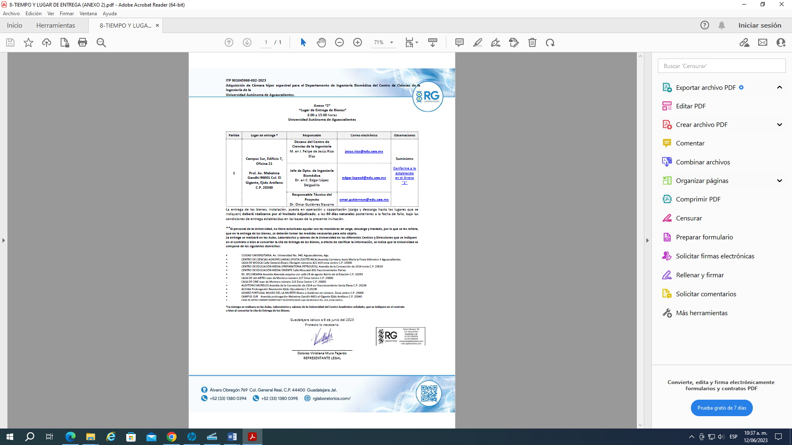  Sin embargo, en el Anexo “1” Descripción de los bienes, expresa la entrega de los bienes a 120 días; por lo que se presenta una incongruencia referente al tiempo de entrega de los bienes.  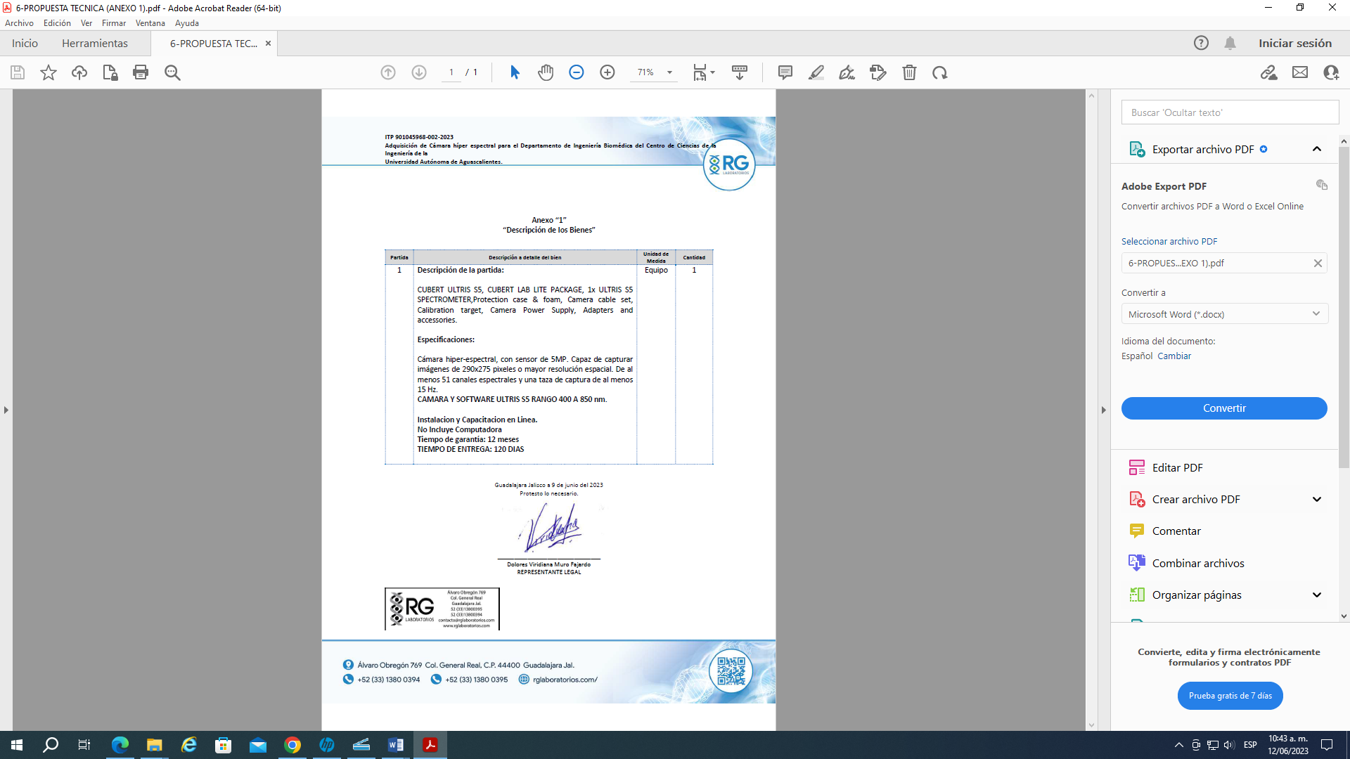  En el numeral VI.9 Respaldo del Fabricante, la carta del fabricante presentada por el licitante R.G. REPRESENTACIONES PARA LABORATORIOS, S.A. DE C.V.,  La carta enviada de respaldo del fabricante, no fue completamente validada por el fabricante de la marca del bien ofertado, Cubert GmbH, situación manifestada en el correo electrónico de Barbara D, lo anterior de acuerdo sus políticas internas.  Valida el apoyo completo únicamente para el distribuidor señalado en su página oficial:  https://www.cubert-hyperspectral.com/distributors  Lo anterior es de vital importancia para garantizar y RESPETAR la garantía de calidad del equipo ofertado.  Conforme a lo establecido en las Bases de la Convocatoria en el apartado “IX.- DESECHAMIENTO DE PROPUESTAS, donde se menciona que la convocante desechará las propuestas de los licitantes de conformidad con el artículo 36, 37 y demás aplicables y relativos de la Ley de Adquisiciones, Arrendamientos y servicios del sector público y el numeral III, V, VI, VIII y IX.A, en relación con el Anexo “1”, de las bases de la presente licitación: El incumplimiento de alguno de los requisitos establecidos en estas bases y sus anexos, por lo que de conformidad a las inconsistencias e incumplimientos manifestados y que afectan su solvencia, conforme a lo señalado en el artículo 50 de la Ley, de las bases de la presente invitación, se realiza el desechamiento de manera general del invitado R.G. REPRESENTACIONES PARA LABORATORIOS, S.A. DE C.V.  Revisión Técnica realizada por el Decano del Centro de Ciencias de la Ingeniería, M. en I. Felipe de Jesús Rizo Díaz, el Jefe del Departamento de Ingeniería Biomédica, Dr. en C. Edgar López Delgadillo y el Dr. Omar Gutiérrez Navarro, Responsable técnico del Proyecto, conforme a los anexos de la Convocatoria ITP 901045968-002-2023.  Revisión Administrativa realizada por la Dirección General de Finanzas, a través de su titular el M. en IMP. Jorge Humberto López Reynoso, el Departamento de Compras, la M. en A.P. Beatriz Elizabeth Rivera de Loera y la Encargada de Licitaciones, C.P. Rosa Angélica Lozano Galaviz.
3 | XOCHITL CECILIA ROSAS BARREDA | Oferta en la partida: 1.  Documentos Apartado VI, presenta y cumple de manera parcial conforme lo establecido y detallado en los Anexos 1 y 2, se presenta el siguiente incumplimiento:  En el numeral VI.1.3 de los documentos legales adicionales de la convocatoria I.T.P. 901045968-002-2023 se solicitó:  Anexar la Opinión Positiva de los siguientes documentos:  - Comprobante del SAT en donde se indica que está al corriente de sus obligaciones fiscales.  - Opinión del Cumplimiento de Obligaciones fiscales en materia de Seguridad Social.*  - Constancia de situación fiscal del INFONAVIT.*  - Opinión de Situación Fiscal de Cumplimiento de Obligaciones Estatales emitida por la Secretaría de Finanzas del Estado de Aguascalientes. **  (A excepción de la constancia número 2, se deberán presentarse las diversas opiniones de cumplimiento, vigentes, en sentido positivo o sin adeudo, con una vigencia no mayor a 30 días de la fecha del acto de Recepción y Apertura de Propuestas, es decir, dentro de una vigencia del 09 de mayo al 09 de junio de 2023.  La opinión de Cumplimiento de Obligaciones fiscales en materia de Seguridad Social se deberá presentar conforme a las “Reglas de carácter general para la obtención de la opinión del cumplimiento de obligaciones fiscales en materia de seguridad social" (acuerdo ACDO.AS2.HCT.250423/106.P.DIR), positiva, valida y vigente al momento de presentación y apertura de propuestas.  De la proposición electrónica recibida a través de Compranet, y conforme a la revisión realizada a la documentación, se constató el incumplimento en la Opinión del Cumplimiento de Obligaciones fiscales en materia de Seguridad Social, por no cumplir con la vigencia solicitada para este documento.  En el numeral VI.9 Respaldo del Fabricante, la carta del fabricante presentada por el licitante XOCHITL CECILIA ROSAS BARREDA, la carta no fue confirmada por el distribuidor de la región (según la página oficial de la marca https://www.cubert-hyperspectral.com/distributors ), ni por el fabricante Cubert GmbH.  Además, la carta presentada no cumple con la totalidad de los requisitos para contactar fehacientemente a quien la suscrib, pues se encuentra sin domicilio para contactar a quien suscribe.  Conforme a lo establecido en las Bases de la Convocatoria en el apartado “IX.- DESECHAMIENTO DE PROPUESTAS, donde se menciona que la convocante desechará las propuestas de los licitantes de conformidad con el artículo 36, 37 y demás aplicables y relativos de la Ley de Adquisiciones, Arrendamientos y servicios del sector público y el numeral III, V, VI, VIII y IX.A, en relación con el Anexo “1”, de las bases de la presente licitación: El incumplimiento de alguno de los requisitos establecidos en estas bases y sus anexos, por lo que de conformidad a las inconsistencias e incumplimientos manifestados y que afectan su solvencia, conforme a lo señalado en el artículo 50 de la Ley, de las bases de la presente invitación, se realiza el desechamiento de manera general del invitado XOCHITL CECILIA ROSAS BARREDA.  Revisión Técnica realizada por el Decano del Centro de Ciencias de la Ingeniería, M. en I. Felipe de Jesús Rizo Díaz, el Jefe del Departamento de Ingeniería Biomédica, Dr. en C. Edgar López Delgadillo y el Dr. Omar Gutiérrez Navarro, Responsable técnico del Proyecto, conforme a los anexos de la Convocatoria ITP 901045968-002-2023.  Revisión Administrativa realizada por la Dirección General de Finanzas, a través de su titular el M. en IMP. Jorge Humberto López Reynoso, el Departamento de Compras, la M. en A.P. Beatriz Elizabeth Rivera de Loera y la Encargada de Licitaciones, C.P. Rosa Angélica Lozano Galaviz.
---------------------------------------------------------------------------------------------------------------------------------------------------
Conforme a las facultades señaladas y con base a la revisión técnica, económica y administrativa, tomando en cuenta que la adjudicación se realiza por partida completa, de conformidad a lo establecido en la convocatoria, habiéndose constatado la suficiencia presupuestal de las partidas respecto de la proposición presentada, del análisis realizado a la propuesta solvente y acorde a lo establecido en el artículo 43 fracción III de la Ley de Adquisiciones, Arrendamientos y Servicios del Sector Público, se determina adjudicar el contrato tal como se describe a continuación: ------------------------------------------------------------------------------------------------------------------
---------------------------------------------------------------------------------------------------------------------------------------------------
Partida | Descripción a detalle del bien | Unidad de Medida | Cantidad | Empresa Adjudicada | Precio Unitario Antes de IVA | Precio Total Antes de IVA
1 | CUBERT ULTRIS S5, CUBERT LAB LITE PACKAGE, 1x ULTRIS S5 SPECTROMETER,  Protection case & foam, Camera cable set, Calibration target, Camera Power Supply, Adapters and accessories.  Especificaciones:  Cámara hiper-espectral, con sensor de 5MP. Capaz de capturar imágenes de 290x275 pixeles o mayor resolución espacial. De al menos 51 canales espectrales y una taza de captura de al menos 15 Hz. | Pieza | 1 | GOLD-ONE SUPPLIES, S. DE R.L. DE C.V. | $ 576,023.40 | $ 576,023.40
------------------------------------------------------------------------------------------------------------------------------------
Por considerar que su propuesta es solvente al reunir conforme a los criterios de adjudicación contenidos en las bases, las condiciones legales, técnicas y económicas requeridas por la Universidad y considerar que garantiza satisfactoriamente el cumplimiento de sus obligaciones, además de corresponder al precio más bajo y conveniente de la propuesta solvente para la Universidad, con fundamento en los artículos 36 y 36 bis de la Ley, así como en el numeral VI, inciso C de las bases de la Invitación.------------------------------------------------------
---------------------------------------------------------------------------------------------------------------------------------------------------
Para las partidas adjudicadas, se formalizará esta adquisición mediante contrato de compra – venta a precio fijo en los términos de los artículos 37 fracción v, 44 y 46 de la Ley, la fecha tentativa de firma de contrato es el día 14 de junio de 2023 en el Departamento de Compras de la Dirección General de Finanzas, sita en edificio 222, Ciudad Universitaria, en horario de 14:00 a 15:00 horas. El invitado ganador que injustificadamente y por causas imputables al mismo, no formalice el contrato adjudicado, será sancionado de conformidad con lo establecido en el artículo 59 de la Ley. Podrá formalizarse el contrato hasta dentro de los quince días naturales posteriores a la fecha de este fallo como lo establece la Ley y la entrega de la garantía de cumplimiento será a más tardar a los diez naturales posteriores a la fecha de fallo, sin embargo, el plazo de las obligaciones para la entrega inicia al día siguiente de esta fecha, es decir se cuentan al día siguiente de la fecha de fallo.-------------------------------------------------------------------------------------------------------------------------------------------------------------------
Previamente a la formalización del contrato, cuyo monto exceda de $300,000.00 (TRESCIENTOS MIL PESOS 00/100 M.N.), sin incluir I.V.A., o cualquier otro impuesto, el proveedor a quien se haya adjudicado el mismo, deberá presentar el “Acuse de recepción” con el que se compruebe que se realizó la solicitud de opinión actualizada prevista en la regla 2.1.25, de la miscelánea fiscal para el 2022 publicada el 27 de diciembre de 2021 en el Diario Oficial de la Federación. Por lo que el concursante ganador deberá realizar la consulta de opinión ante el SAT en la página: http://www.sat.gob.mx en la opción “Mi portal”, preferentemente dentro de los tres días hábiles posteriores a la fecha de notificación del fallo del presente procedimiento, debiendo incluir en dicha solicitud el correo electrónico beatriz.rivera@edu.uaa.mx para que el SAT envié el “Acuse de respuesta” que emitirá en atención a su solicitud de opinión. En el supuesto de que el SAT emita respuesta en sentido negativo o desfavorable para la persona física o moral con quien ya se formalizó un contrato o pedido, dicha persona y la dependencia o entidad contratante deberán cumplirlo hasta su terminación. Si la dependencia o entidad contratante, previo a la formalización del contrato o pedido, recibe del SAT el "acuse de respuesta" de la solicitud en el que se emita una opinión en sentido negativo sobre las obligaciones fiscales de la persona física o moral que resultó adjudicada, deberá de abstenerse de formalizar y se procederá a remitir a la Secretaría de la Función Pública la documentación de los hechos presumiblemente constitutivos de infracción por la falta de formalización del contrato o pedido, por causas imputables al adjudicado. Cuando la adjudicación recaiga en la unión de dos o más personas a las que alude el tercer párrafo del artículo 34 de la ley de la materia y 31 de su reglamento, en el contrato se establecerán con toda precisión y a satisfacción de la universidad, los compromisos a los que cada persona se obliga y la forma en que se exigirá el cumplimiento de sus obligaciones. Se deberá entregar respuesta positiva del IMSS, de conformidad al ACUERDO ACDO.SA1.HCT.101214/281.P.DIR y su Anexo Único, dictado por el H. Consejo Técnico, relativo a las Reglas para la obtención de la opinión de cumplimiento de obligaciones fiscales en materia de seguridad social, del Instituto Mexicano del Seguro Social, publicado en el Diario Oficial el 27 de Febrero de 2015, para aquellos contratos cuyo monto exceda de $300,000.00 (TRESCIENTOS MIL PESOS 00/100 M.N.), sin incluir el Impuesto al Valor Agregado, deberán presentar constancia de estar al corriente en sus obligaciones en materia de seguridad social. ------------------------------------------------------------------------------------------------------------------------------------------------------------------------------------------------------------------------------------------------------------------
------------------------------------------------------------------------------------------------------------------------------------
Para efectos de la notificación, a partir de esta fecha se pone a disposición de los invitados que no hayan asistido a este acto, copia de esta Acta en: el Departamento de Compras de la Dirección General de Finanzas de la Universidad, edificio 222, domicilio de la convocante, por un término no menor de cinco días hábiles, siendo de la exclusiva responsabilidad de los licitantes, acudir a enterarse de su contenido y obtener copia de la misma. Este procedimiento sustituye a la notificación personal. La información también estará disponible en la dirección electrónica: https://compranet.hacienda.gob.mx/web/login.html ------------------------------------------------------------------------------------------------------------------------------------------------------------------------------------------------------------------
Universidad Autónoma de Aguascalientes
C. Jorge Humberto López Reynoso  Director General de Finanzas | ____________________________________
C. Beatriz E. Rivera de Loera  Jefa del Departamento de Compras y Secretario Técnico del Comité de Compras | ____________________________________
C. Esmeralda Yazmin Rodríguez Durón  Representante de la Contraloría Universitaria | ____________________________________
C. Fabiola Delgado Hernández  Representante del Departamento Jurídico | ____________________________________
C. Roberto Bernal Castañón  Representante de la Dirección General de Planeación y Desarrollo | ____________________________________
C. Omar Gutiérrez Navarro  Responsable Técnico del Proyecto (Área requirente) | ____________________________________
C. Lisly Paola Jiménez de Alba  Departamento de Compras | ____________________________________
C. Gabriela del Socorro Muñoz Vera  Departamento de Compras | ______________________________________
C. Angélica Lozano Galaviz  Departamento de Compras | ______________________________________
---------------------------------------------------------------------------------------------------------------------------------------------------
Sin presencia de invitados.
---------------------------------------------------------------------------------------------------------------------------------------------------
Se hace saber que la presente acta de notificación de fallo consta de 9 páginas; el Dictamen Técnico, Anexo “1” consta de 5 páginas, y el Análisis administrativo Anexo “2” consta en 8 páginas. --------------------------------
---------------------------------------------------------------------------------------------------------------------------------------------------
Siendo las 14:25 horas del día de su inicio, se da por concluida la presente junta firmando el acta los que en ella intervienen para los fines y efectos legales a que haya lugar, entregándose fotocopia del acta a los participantes.---------------------------------------------------------------------------------------------------------------------------------
======================================FIN DE TEXTO==================================

